Thème:
Le français pour les étudiants en sciences
1. Discussion : Quels émotions avez-vous éprouvé en entrant dans le bâtiment le premier jour de la rentrée

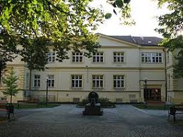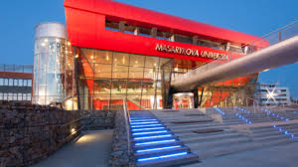
- Comparez : Quelles sont les différences ?
- Comment y aller ?
- Quelles sont les motivations typiques pour étudier à la Faculté des sciences ?
- Quelles sont les vôtres ?
- Quelle est votre spécialité ? Donnez une courte description.
- Quelles sont les matières que vous allez étudier à la Faculté des sciences ?
- Et vos attentes professionnelles ?

2. Le Petit Robert
http://50-ans-petit-robert.lerobert.com/?utm_source=ROBE_EDUC&utm_medium=email&utm_campaign=ROBE_EDUC_PR1_50_ANS_VIDEO_17LR31_NATHAN#video

Après la première écoute, répondez aux questions :
a) Quel est l’objet de cette publicité ?
b) Quel est son but ?

Les Éditions Le Robert
Depuis 1951, Le Robert est la seule maison d'édition entièrement dédiée à la langue française. Présente sur les marchés grand public, éducatif, et professionnel, son catalogue compte plus de 300 titres déclinés en versions papier et numérique, dont le célèbre Petit Robert. Aujourd'hui, Le Robert entre de plain-pied dans l'ère du service linguistique, avec notamment Le Robert Correcteur, logiciel intelligent de correction et d'aide à la rédaction, et une certification en langue française : La Certification Le Robert.
Expliquez les expressions soulignées.

http://www.certification-le-robert.com

Ecoutez deux fois et répondez aux questions.

- A qui la certification est-elle destinée ?
- Les Français, font-ils des fautes d’ortographe ?
- Quel est le pourcentage mentionné ?
□ 26 □ 86 □ 96
d) Combien de compétences sont évaluées ?
e) Comment sont testés les candidats ? Avec quel outil ?
f) Par quelle voie obtient le candidat son score ?
g) Les données personnelles sont-elles sécurisées ?

En groupes :
Quels dictionnaires utilisez-vous ?
Comparer la forme papier et celle en ligne.
Recommandez à vos collègues un dictionnaire et expliquez ses avantages.

Sources bibliographiques et autres :
http://50-ans-petit-robert.lerobert.com/?utm_source=ROBE_EDUC&utm_medium=email&utm_campaign=ROBE_EDUC_PR1_50_ANS_VIDEO_17LR31_NATHAN#video
https://www.lerobert.com
http://www.certification-le-robert.com

